新 书 推 荐
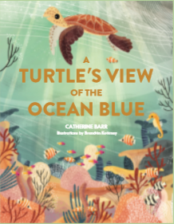
中文书名：《海龟眼中的海之蓝》
英文书名：A TURTLE’S VIEW OF THE OCEAN BLUE
作 者：Catherine Barr and Brendan Kearney
出 版 社：Laurence King Publishing
代理公司：ANA / Yao Zhang
页 数：64页
出版时间：2021年2月
代理地区：中国大陆、台湾
审读资料：电子稿
类 型：7-12岁儿童知识读物

内容简介：

加入这本属于你的海龟指南，航行在属于我们的每一寸海洋，从阳光照耀的波光粼粼的表面到最深，最黑暗的海底。

这本精美的插画科普书将帮助你探索我们星球上的五大洋，遇见生活在海里的生物，了解他们令人难以置信的环境。从潮汐和洋流，到迁徙和保护，观看我们的海洋是如何动态运作的，了解我们可以如何帮助和保护它们。

- 继《猫的夜空指南》（已授权）大获成功之后，这本图文并茂的科普书向读者介绍了我们的海洋，涵盖了洋流和潮汐、动物迁徙和海洋深度等主题
- 探索我们的海洋面临的风险，以及我们如何帮助保护和拯救它们和生活在那里的生物
- 由该领域专家凯瑟琳·巴尔写作，她曾是绿色和平组织海龟运动的倡导者，插画来自于著名的艺术插画家布伦丹·卡尼（Brendan Kearney）

《猫的夜空指南》已授权：中文简体，中文繁体，捷克，丹麦，荷兰，芬兰，法国，德国，希腊，匈牙利，西班牙，意大利，韩国，波兰，葡萄牙，罗马尼亚，俄罗斯，斯洛伐克，乌克兰，立陶宛

作者简介：

凯瑟琳•巴尔（Catherine Barr）在与绿色和平组织（GreenPeace）合作多年后，撰写了多部获奖的知识类书籍，引发了有关环境的问题和对话。

布伦丹•卡尼（Brendan Kearney）在大学时期从建筑专业转到插画专业后，就再也没有回过头。他擅长儿童书籍和艺术品创作。

内文插画：
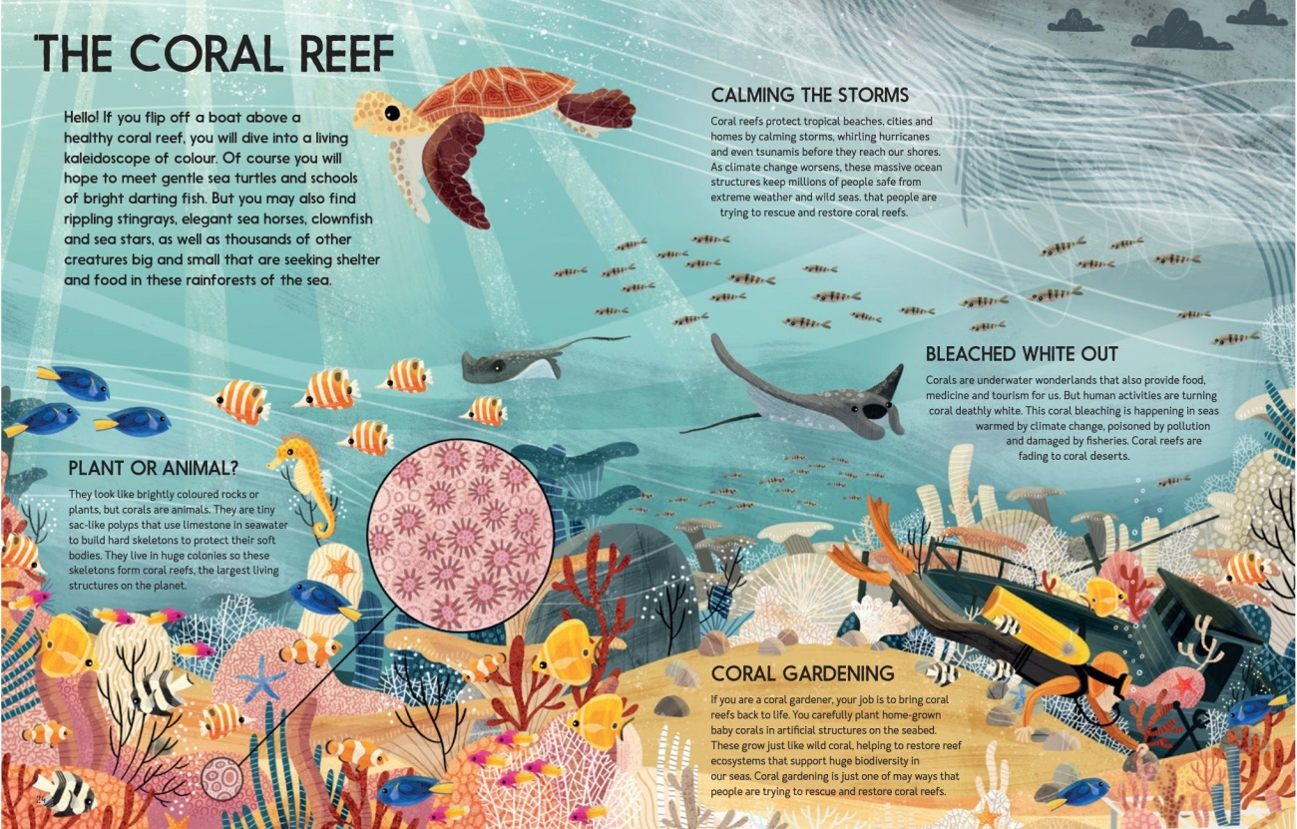

谢谢您的阅读！
请将回馈信息发至：张瑶（Yao Zhang）
安德鲁﹒纳伯格联合国际有限公司北京代表处
北京市海淀区中关村大街甲59号中国人民大学文化大厦1705室, 邮编：100872
电话：010-82449325
传真：010-82504200
Email: Yao@nurnberg.com.cn
网址：www.nurnberg.com.cn
微博：http://weibo.com/nurnberg
豆瓣小站：http://site.douban.com/110577/
微信订阅号：ANABJ2002

